Флобер, Золя, Доде и Гонкур.
21. Имел звание почетного доктора Оксфордского университета.
22. Тургенев был одним из самых авторитетных и читаемых авторов своего времени.
23. Произведения Тургенева экранизировались более 100 раз.
24. Умер великий писатель 3 сентября 1883 года в пригороде Парижа в небольшом городке Буживаль. Захоронен в Санкт Петербурге на Волковском кладбище.
Цитаты Тургенева

О русском языке
1.Во дни сомнений, во дни тягостных раздумий о судьбах моей родины, — ты один мне поддержка и опора, о великий, могучий, правдивый и свободный русский язык!
2.Берегите чистоту языка, как святыню! Никогда не употребляйте иностранных слов. Русский язык так богат и гибок, что нам нечего брать у тех, кто беднее нас.
3.Язык родных осин.
Источник: Статья Цитаты Тургенева с https://burido.ru/700-tsitaty-turgeneva на сайте Буридо

Составил библиограф: Кубаткина, Е.
МБУК «ЦБС»
Красногвардейский район РК
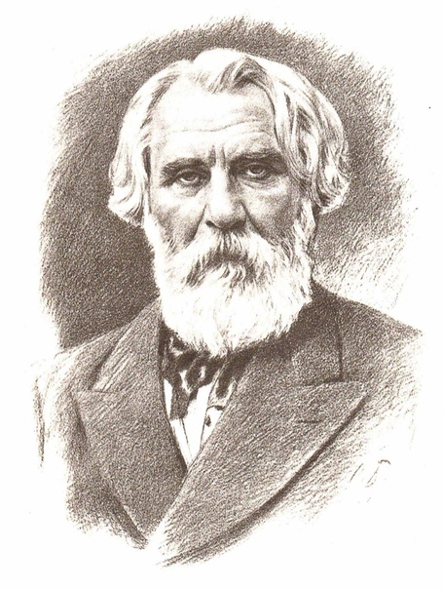
Я жизнь посвятил России…

Памятка ко дню памяти русского писателя И.С. Тургенева

Надо уметь принадлежать самому себе — в этом вся штука жизни.
И.С. Тургенев
2020 год

Иван Сергеевич Тургенев -
(09.11.1818 — 03.09.1883) классик русской и мировой литературы поэт, прозаик и драматург. Уже при жизни он был почитаем, его пьесы ставились на лучших мировых сценах.
И сегодня его произведения остаются актуальными, их с удовольствием читают, изучают в школах. Но что мы знаем о нем?
Интересные факты
1. Хотя он и вырос в состоятельной, дворянской семье детство мальчика нельзя назвать особо беззаботным. Его матушка Варвара Петровна была настоящим деспотом не гнушалась
побоями. Вот и Ване несмотря на статус любимчика частенько доставалось на орехи. Именно мать стала прообразом жестокосердной барыни из Муму.
2. Иван уже в юности проявлял незаурядные способности. Уже в 14 лет он поступил в университет, а в 23 стал магистром философских наук.
3. Его первой любовью стала княжна Екатерина Шаховская. Но к его глубокому разочарованию
взаимности ему добиться не удалось, тем обиднее было то что его счастливым конкурентом, оказался собственный отец. Впоследствии образ Кати литератор воплотил в повести "Первая любовь"
4. В молодые годы совсем не умел обращаться с деньгами и воспринимал как должное их наличие. Мать все время присылала ему деньги, он же даже не считал необходимым поблагодарить ее за это. Во время учебы в Германии он промотался на столько, что когда
пришла очередная увесистая посылка из родного поместья. Он заплатил за доставку последние деньги. Как же юноша был разочарован когда, обнаружил в посылке кирпичи.Это к слову о сложных взаимоотношениях с матерью.
5. Большую часть жизни Иван Сергеевич провел заграницей. Но мало кто знает что живя в Париже он состоял на службе 3 отделения. Проще говоря был разведчиком ... Вот такой интересный факт про Тургенева.
6. Он был весьма любвеобильным человеком, причем ему было абсолютно наплевать кто эта женщина дворянка, актриса или крестьянка. Известен факт связи Ивана с Дуняшей простой
белошвейкой родившей ему дочку Полину. Формально он не признал дочь, но называть его плохим отцом вряд ли можно. Он проводил с Полиной довольно много времени, регулярно
брал ее в поездки за границу.
7. Главной женщиной его жизни стала Итальянская оперная дива Полина Виардо с которой познакомился в 1843 году, во время ее гастролей в Санкт Петербурге. Их связь была весьма странной. Он был статный красавец, она же особой красотой не обладала, сутулая, большеротая с выпученными глазами, еще и замужем. Много лет они делили кров Виардо с
детьми, мужем и Иван Сергеевич с дочерью. Согласитесь тривиальной ситуацию не назовешь тем более по меркам 19 века. История странной любви продолжалась на протяжении 40 лет.
До самой смерти великого писателя. К слову именно Виардо являлась главной героиней книги знаменитой французской писательницы Жорж Санд "Консуэло".
8. Вообще писатель, как и, многие незаурядные люди имел свои странности.
Был очень забывчивым, мог пригласить друзей в гости, а когда те приходили то не находили его дома. Белинский называл его за эту особенность мальчишкой. Он был подвержен резким переменам настроения. Когда нападала тоска сам себя наказывал. Одевал смешной
колпак и ставил в угол, стоял там часами, пока тоска не отступала.
9. Он был большим модником, при этом совершенно не имел вкуса. Мог спокойно нарядиться в сюртук с золотыми пуговицами и ярким кричащим галстуком.
За это Герцен называл его Хлестаковым.
10. Тургенев имел несколько анатомических особенностей. Его теменная кость была очень
тонкой из-за чего даже после не сильного удара мог отключиться. Обладая просто богатырским телосложение при этом имел высокий визгливый голос. Он очень любил петь, сочетание полного отсутствия музыкального слуха и тонкого голоса выглядело весьма забавно.
Еще одним интересным фактом является то что вес его мозга, как определили анатомы после смерти был 2012 гр. Средний показатель 1375гр для мужчин и 1225гр у женщин.
11. Л.Н. Толстой с И.С. Тургеневым чуть было не подрались на дуэли. Причиной ссоры двух классиков стала дочь Тургенева. Лев Николаевич выразил удивление тем что Полина подрабатывает шитьём. Так слово за слово меж двух приятелей вспыхнула нешуточная ссора
которая по словам жены Толстого едва не переросла в мордобой. Все закончилось вызовом на дуэль, к счастью они помирились.
12. Чистота и порядок были его пунктиками. Он не мог написать ни строчки если что, то на
столе лежало не на месте. Мог встать ночью вспомнив что не положил что-то на место. Менял бельё по два раза на дню, несколько раз в день обтирался губкой.
13. Так же известно что Тургенев был ярым противником крепостного права. В 1835 году на него даже завели уголовное дело за то что он вышел с ружьём на защиту крепостной против её законной хозяйки. По его словам причиной его жизни за пределами Российской империи
было то что он просто не мог находиться рядом с несчастными которых мучает крепостной произвол. Не хватало твердости характера.
14. В школе его дразнили "Мягкотелым" за миролюбие и не конфликтность.
Что совсем не вязалось с его внешним видом.
15. Тургенев любил шахматы и слыл неплохим игроком.
16. Писатель очень заразительно смеялся.
17. Был очень азартным человеком.
18. Тургенев перевёл Шекспира и Байрона на русский язык.
19. Работал В журнале "Современник" где познакомился с Островским, Достоевским, Гончаровым и Афанасием Фетом.
20. Был участником "обедов пяти" - Тургенев,

